Saisonkalender August
für Hunde

Frisches Gemüse und Obst
Äpfel, Brokkoli, Brombeeren, Erbsen, Erdbeeren, Fenchel, Gurke, Heidelbeeren, Himbeeren, Karfiol, Karotten, Kartoffeln, Kirschen, Knollensellerie, Kohlrabi, Kopfsalat, Kürbis, Mangold, Marillen, Paprika, Ribisel, Rote Rüben, Stachelbeeren, Staudensellerie, Tomaten, Zucchini, Zwetschken

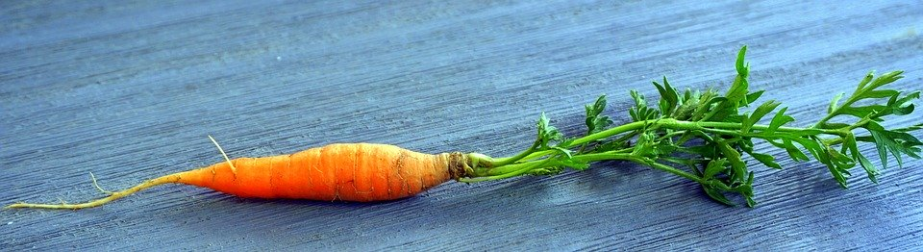

Hunden sollten nicht alle Gemüse- und Obstsorten in rohem Zustand angeboten werden * bei Unklarheiten wende dich bitte an mich oder einen anderen Ernährungsberater für Hunde!

www.tcmwerkstatt.com

